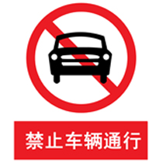 | 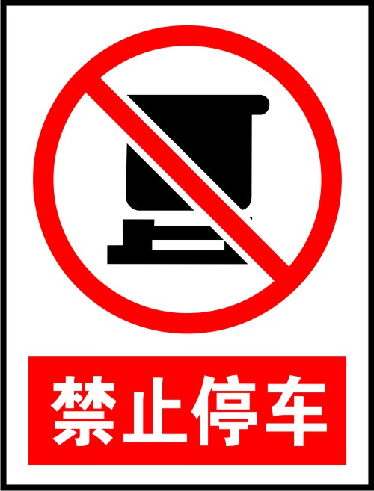 | 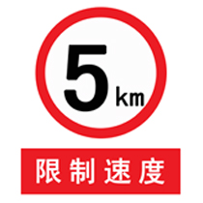 | 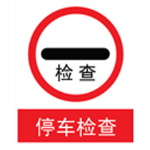 | 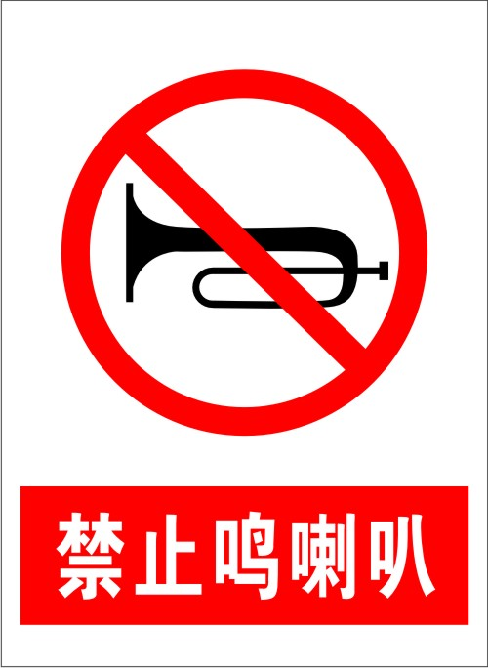
禁止车辆通行标志 | 禁止停车标志 | 限制速度标志 | 停车检查标志 | 禁止鸣喇叭标志
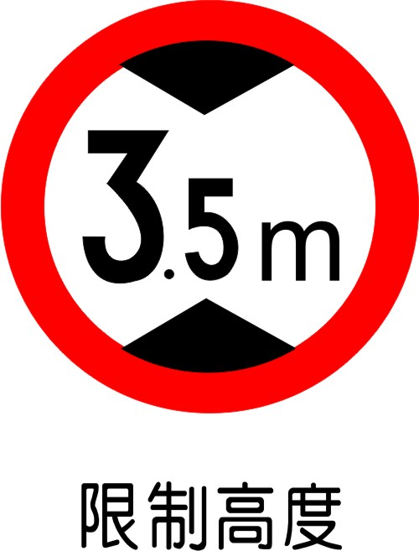 | 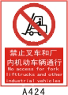 | 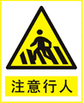 | 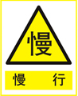 | 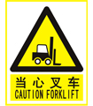
限制高度标志 | 禁止叉车和厂  内机动车辆通行标志 | 注意行人标志 | 慢行标志 | 当心叉车标志

